ГУО «Средняя школа г.п.Мир им.А.И.Сташевской»
о запланированных мероприятиях по проекту
«Здоровые города и поселки» на 2026 год

21.01. День пропаганды здорового образа жизни, День здоровья
Спортивный праздник ко Всемирному дню снега
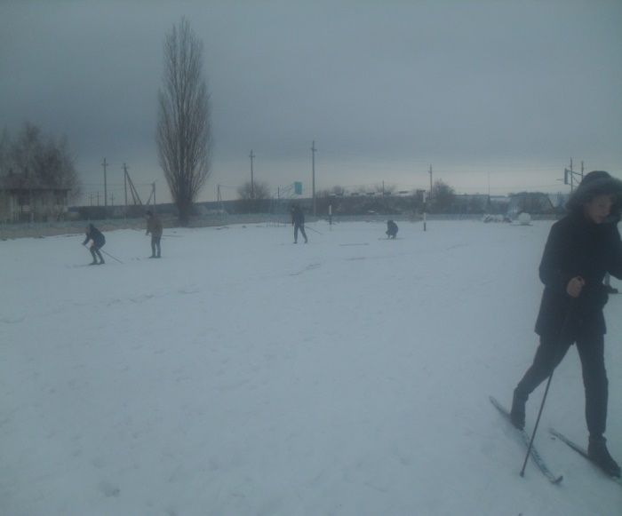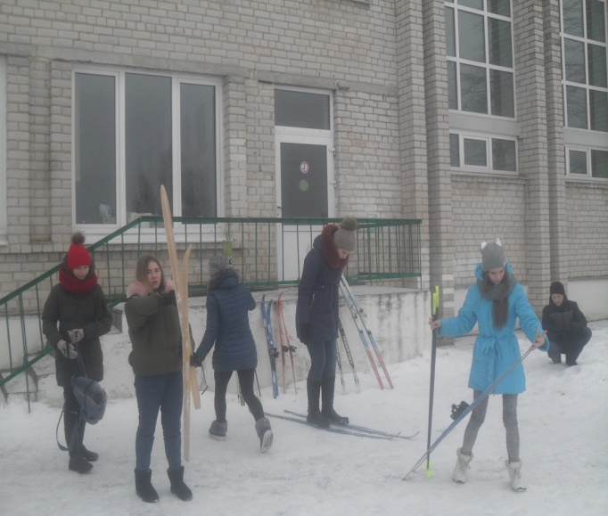
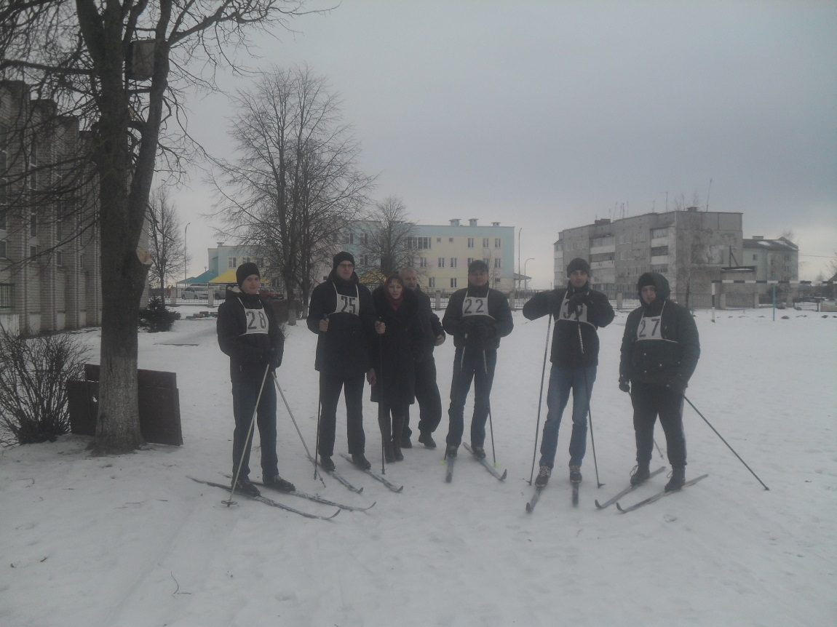

17.01.Мероприятия в рамках патриотического марафона трудового воспитания «А что Ты сделал для Беларуси?»
Творческая мастерская «Поможем пернатому другу»
(изготовление кормушек из подручных материалов)
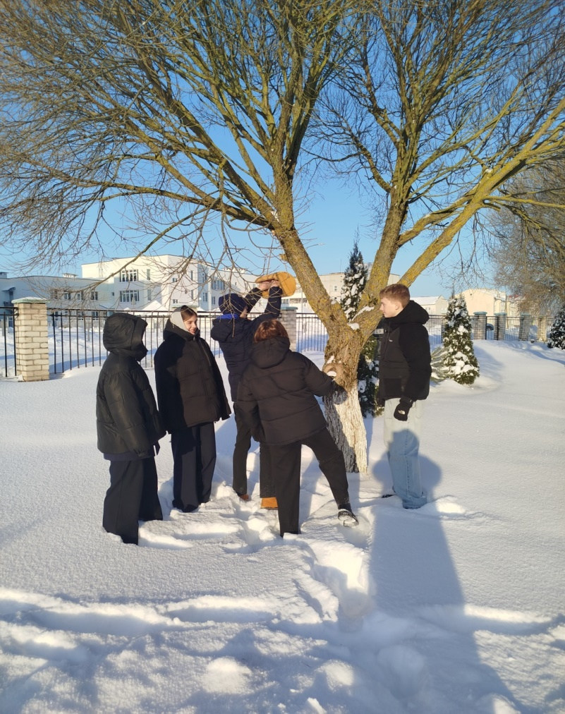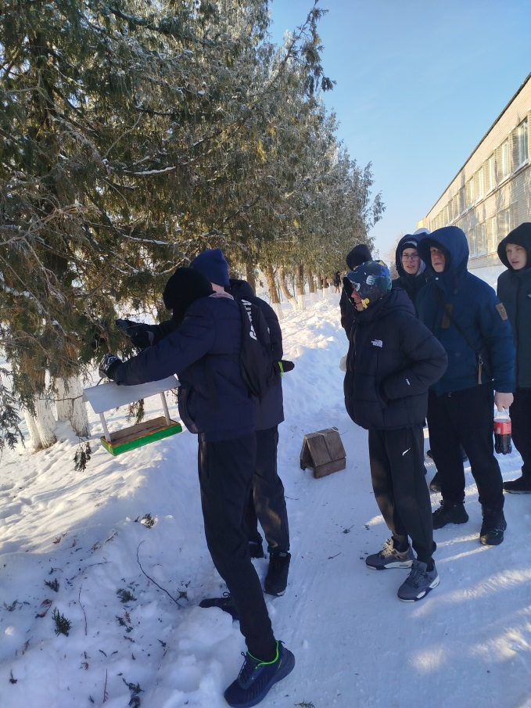
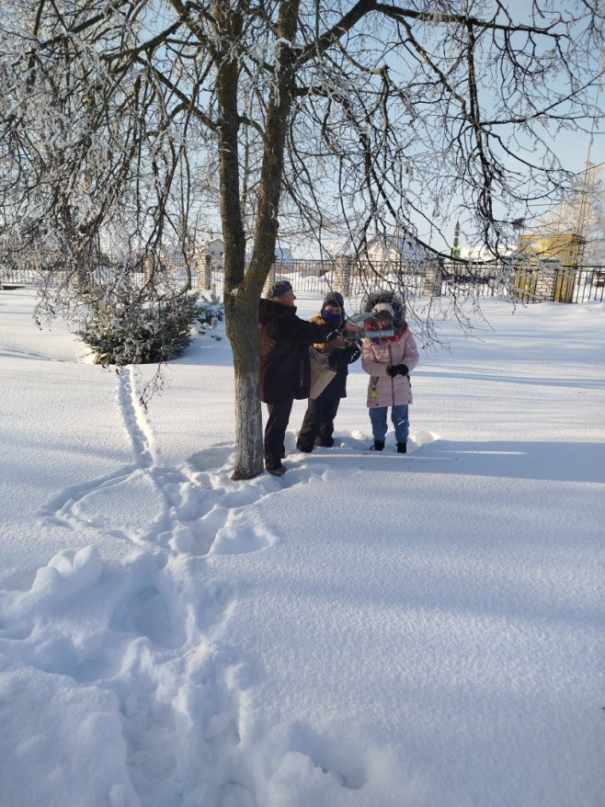
№ п/п | Название мероприятия | Срок проведения | Участники/количество
1 | День пропаганды здорового образа жизни, День здоровья  Спортивный праздник ко Всемирному дню снега | 24.01. | 1-11 классы/ 96 уч-ся, 13 родителей
3 | Мероприятия в рамках патриотического марафона трудового воспитания «А что Ты сделал для Беларуси?»  Творческая мастерская «Поможем пернатому другу»  (изготовление кормушек из подручных материалов) | 17.01 | 1-11 классы/ 112 уч-ся

Заместитель директора
по воспитательной работе Н.В.Квач

